Orbim Sistemine Öğrenci Yükleme
- denemesinavi.bilfenyayincilik.com adresine giriniz.
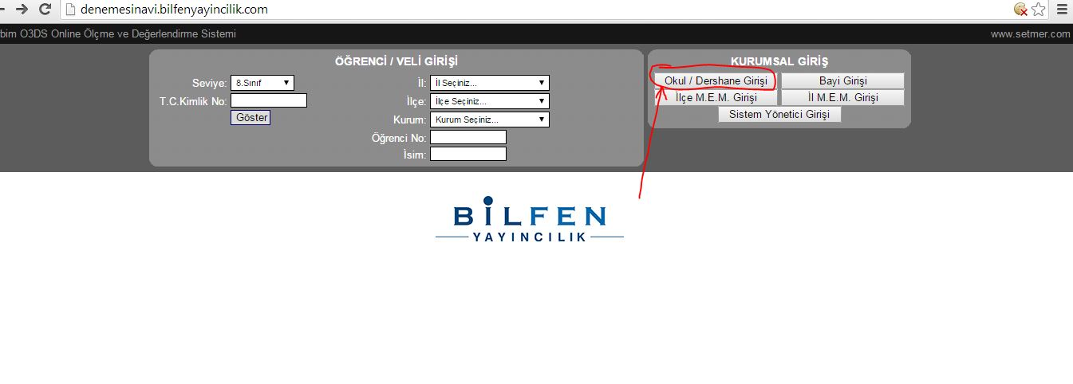
- Açılan ekranda kurumsal giriş bölümünden Okul/Dershane girişini seçiniz.
- İl/İlçe/Kurum bilgilerini seçtikten sonra şifreniz ile giriş yapınız.
- Yeni şifre oluştururken noktalama işaretleri kullanmayınız. Harf veya rakamlardan oluşabilir.
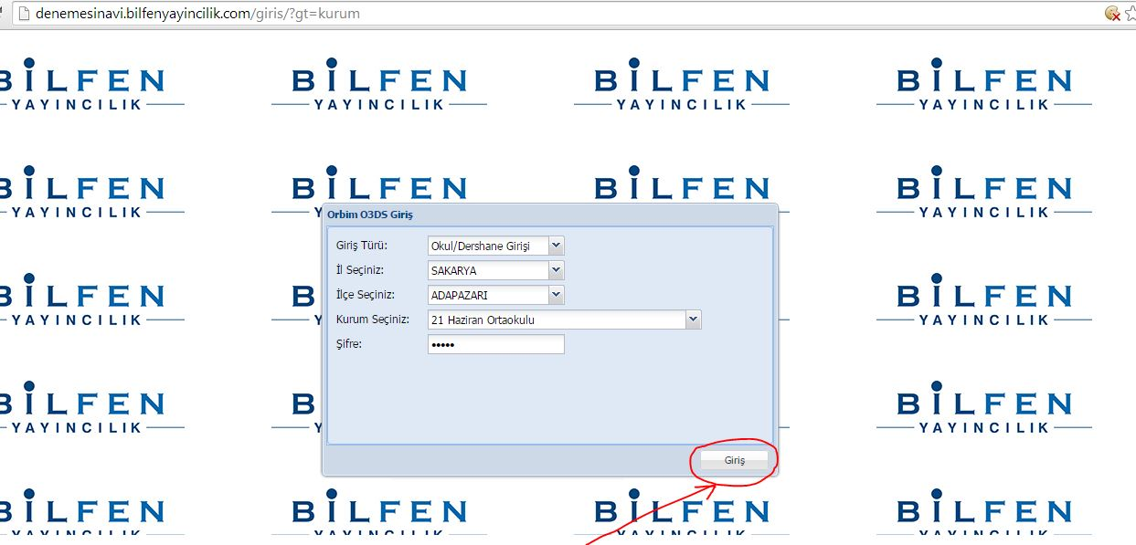
- Açılan ekranın sol kenarında bulunan ana menüden (ağaç yapı) “Öğrenciler” kısmına tıklayınız.

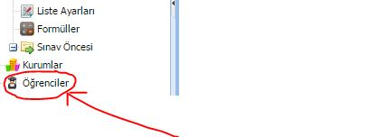

- Yeni bir sekme açılır. Bu sekmede sol üstte Öğrenci Ekle, Yenile ve Excel’den aktar butonları vardır. Alttaki resimde kırmızı okla gösterilen Excel simgesine tıklayınız.

- Aşağıdaki resimdeki gibi bir pencere açılır.
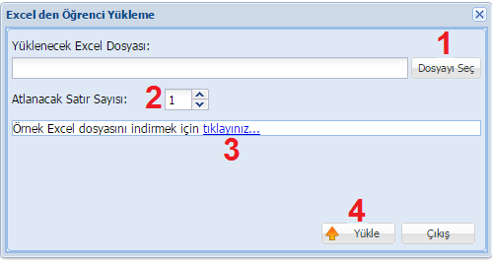

- Resimdeki 3 numara ile belirtilen linke tıklayarak örnek Excel dosyasını indirebilirsiniz. Örnek Excel dosyasında sarı zemin kırmızı yazı ile belirtilen sütunları doldurmak zorunludur. Diğer sütunları isteğinize göre doldurabilirsiniz.
- Excel dosyanıza öğrenci bilgileri doldurulduktan sonra excel dosyasının adını okulunuzun adını vererek bilgisayarınızın masa üztüne kaydediniz sonra resimde 1 numara ile belirtilen Dosyayı Seç butonuna tıklayınız ve Excel dosyanızı seçiniz.
- Yükle butonuna tıklayarak yükleme işlemini başlatınız. (Resimde 4 numara ile belirtilmiş buton)

Herhangi bir sorun ile karşılaşılması durumunda aşağıdaki telefon numaralarını arayabilirsiniz.

Engin Karabulut 0531 774 86 43

